«Московская служба психологической помощи населению» круглосуточного телефона психологической помощи - 051
28.10.2015
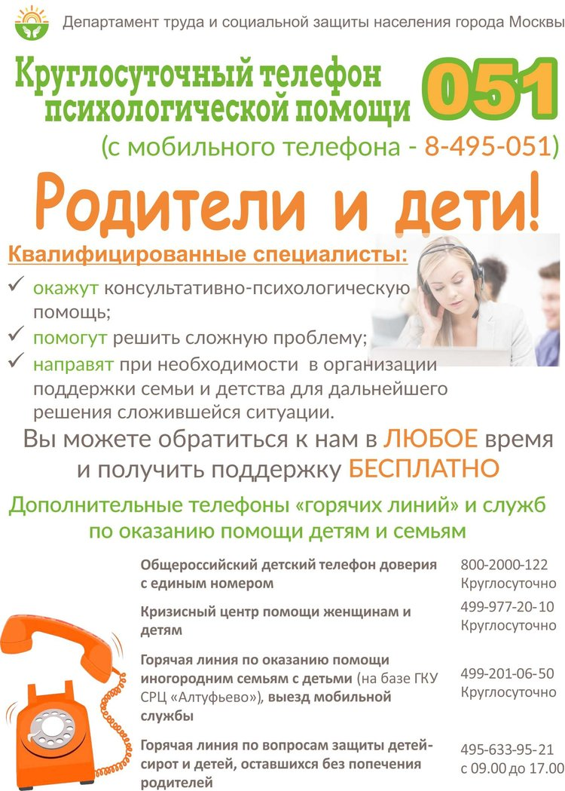

Адрес страницы: http://bv.mos.ru/social-sphere/detail/2262589.html
Управа района Бирюлево Восточное города Москвы

